REVISÕES
TE: TIPO  EMISSÃO |  | A - PRELIMINAR  B - PARA APROVAÇÃO | C - PARA CONHECIMENTO  D - PARA COTAÇÃO | E - PARA CONSTRUÇÃO  F - CONFORME COMPRADO |  |  | G - CONFORME CONSTRUÍDO  H - CANCELADO
Rev. | TE | Descrição |  |  | Por | Ver. | Apr. | Aut. | Data
A | B | EMISSÃO INICIAL |  |  | ALT | MNF | SLLP | ARD | 30/10/26

SUMÁRIO
ITEM DESCRIÇÃO PÁGINA

1.0 OBJETIVO DO MEMORIAL 3
2.0 DESCRIÇÃO DO PROJETO 3
3.0 NORMAS, MATERIAIS, SOFTWARES E DOCUMENTOS DE REFERÊNCIA 6
4.0 AÇÕES E CARREGAMENTOS 8
4.1. AÇÕES: 8
5.0 MARCHA DE CÁLCULO 9
5.1. CONSIDERAÇÕES INICIAIS 9
5.2. COMBINAÇÕES DE AÇÕES: 18
5.3. VERIFICAÇÃO ESTRUTURAL 19
5.4. VERIFICAÇÃO DAS TENSÕES ATUANTES 26
5.5. VERIFICAÇÃO DAS DEFORMAÇÕES 27
6.0 CROQUI DAS ARMADURAS 31
7.0 QUANTITATIVOS 31
8.0 CONCLUSÕES 31
9.0 ANEXOS 33
9.1. RECALQUES LIMITES (BJERRUM – 1963) 33
9.2. METÓDO TABULAR SAFE-MORRISON (1993) – CINTRA ET AL. (2003) 34
9.3. COEFICIENTES DE REAÇÃO DO SOLO kv E kh 34

- OBJETIVO DO MEMORIAL
Este memorial de cálculo tem como objetivo apresentar os critérios, premissas de projeto, ações de carregamento e verificações adotados no dimensionamento estrutural da base de concreto armado destinada ao suporte do braço turco, integrante do sistema de drenagem do Pátio de Produtos da CPBS, pertencente ao projeto denominado "Drenagem Pátio CPBS – L-6080-F3", a ser implantado nas instalações industriais da Vale, na Companhia Portuária Baía de Sepetiba, localizada no município de Sepetiba – RJ.

- DESCRIÇÃO DO PROJETO

As bases civis foram concebidas para receber e transmitir ao terreno as ações provenientes da estrutura metálica do braço turco, destinado às operações de içamento, remoção e manutenção das bombas, assegurando condições adequadas de resistência, estabilidade, rigidez e durabilidade ao conjunto estrutural durante toda a vida útil prevista para o empreendimento.

Cada conjunto estrutural é constituído por uma fundação superficial do tipo sapata isolada em concreto armado, sobre a qual é executado um pedestal de concreto armado, destinado à fixação da estrutura metálica por meio de chumbadores de ancoragem. Sobre cada pedestal é instalada a estrutura metálica vertical do braço turco, responsável pelo suporte do sistema de içamento e movimentação das bombas durante as operações de manutenção.

O conjunto estrutural foi dimensionado para garantir a transferência segura das ações permanentes, variáveis e acidentais provenientes do peso próprio da estrutura metálica, dos equipamentos de içamento e das cargas suspensas, bem como dos esforços horizontais e momentos decorrentes das condições de operação do braço turco, para o solo de fundação, atendendo aos critérios de resistência, estabilidade e deformabilidade estabelecidos pelas normas técnicas aplicáveis.

A solução estrutural adotada é constituída por sistema integrado solo–fundação–estrutura, no qual as sapatas em concreto armado distribuem as tensões ao terreno de fundação, limitando as tensões de contato, os recalques e os deslocamentos, garantindo simultaneamente a estabilidade do conjunto quanto ao deslizamento, tombamento e capacidade resistente do maciço de fundação.

Considerando a implantação das estruturas em ambiente litorâneo, sujeito à elevada agressividade ambiental e à influência de lençol freático superficial, adotou-se concreto estrutural Classe C45, visando assegurar adequada resistência mecânica, baixa permeabilidade e elevada durabilidade frente à ação de agentes agressivos, em conformidade com os requisitos estabelecidos pela ABNT NBR 6118:2023 (Tab. 7.1 e 7.2) para estruturas inseridas em Classe de Agressividade Ambiental C.A.A.- IV.

A utilização de concreto de maior desempenho está diretamente associada à redução da relação água/cimento, proporcionando uma microestrutura mais densa, menor permeabilidade e maior proteção das armaduras contra os processos de corrosão induzidos por cloretos e demais agentes agressivos presentes no ambiente marinho, contribuindo para o atendimento da vida útil de projeto estabelecida pela Vale.

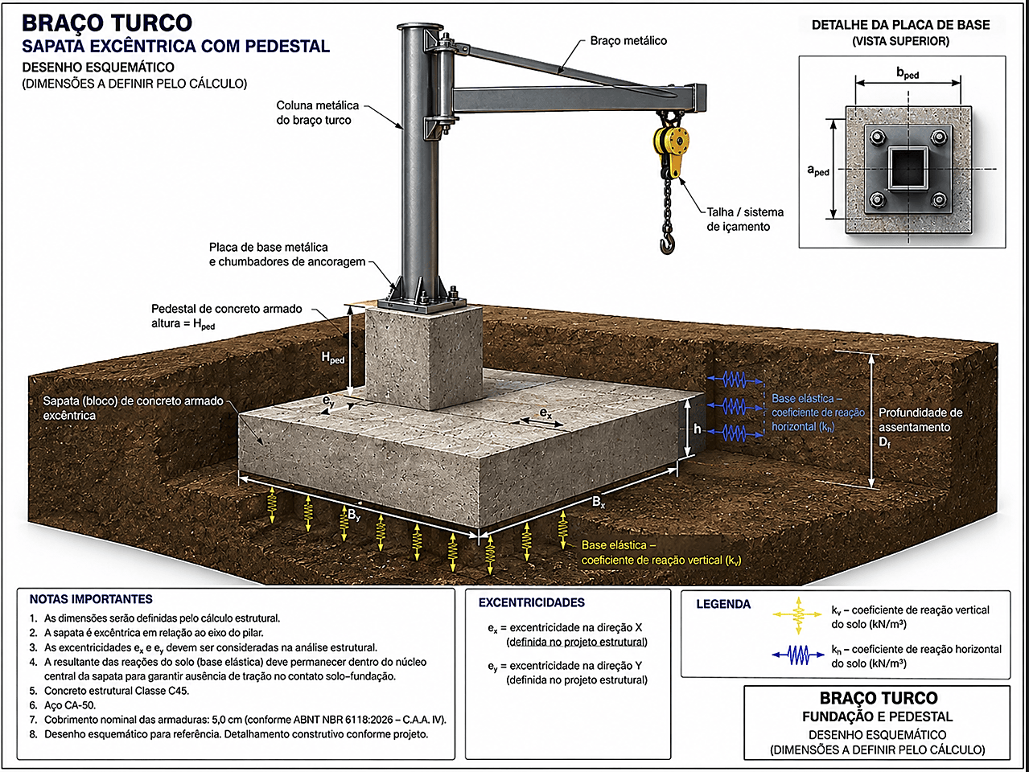

Figura 2.1 – Croquis Esquemático – Braço turco – Pátio.

Ressalta-se que a região de implantação apresenta elevada probabilidade de ocorrência de interferências subterrâneas não cadastradas ou não identificadas nos levantamentos disponíveis. Dessa forma, recomenda-se a realização de inspeção de campo previamente ao início das escavações, visando identificar eventuais interferências existentes e minimizar riscos durante a execução das fundações.

Eventuais interferências com redes subterrâneas, sistemas de drenagem, instalações elétricas, utilidades ou demais infraestruturas existentes deverão ser previamente avaliadas e, quando necessário, adequadas ou remanejadas em conformidade com os procedimentos e requisitos estabelecidos pela Vale, antes do início das atividades executivas.

As investigações geotécnicas realizadas na área de implantação do empreendimento (SM-2.7) identificaram a ocorrência de nível d'água subterrâneo a aproximadamente 2,0 m de profundidade, condição compatível com o contexto geológico e hidrogeológico local, caracterizado pela proximidade com a Baía de Sepetiba e pela presença de depósitos sedimentares costeiros.

Considerando que as escavações necessárias à implantação do Suporte do braço turco atingirão a profundidade do nível d'água observado, deverá ser prevista, durante a fase executiva, a adoção de procedimentos adequados de drenagem, esgotamento e controle de infiltrações, de modo a garantir condições seguras para execução das escavações, regularização do fundo de cava, concretagem das fundações e estabilidade das estruturas provisórias. A definição do método executivo de controle do nível d'água, incluindo sistemas de bombeamento, drenagem provisória, ponteiras filtrantes, poços de rebaixamento ou soluções equivalentes, deverá ser estabelecida pela contratada responsável pela execução das obras, com base nas condições efetivamente verificadas em campo e nos resultados das investigações geotécnicas disponíveis. Os procedimentos adotados deverão considerar, adicionalmente, aspectos relacionados à estabilidade das escavações, controle de recalques induzidos e possíveis interferências em estruturas e instalações existentes no entorno da obra.

Dadas às questões operacionais relativas às características e dimensões da estrutura civil e das questões de suporte de solo na região de implantação, o desenvolvimento dos cálculos geotécnicos e estruturais foi concebido considerando o modelo a seguir:

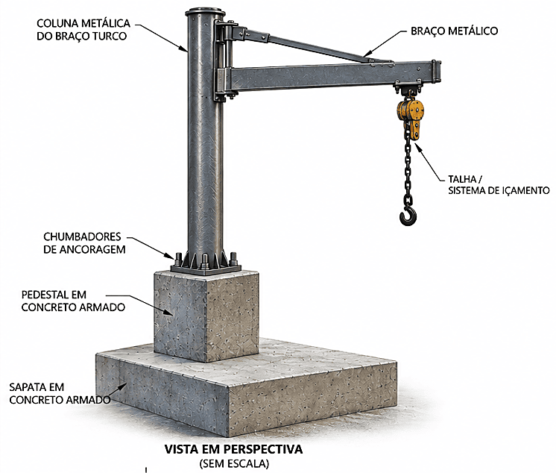
Figura 2.2 – Estruturas do Suporte do braço turco PÁTIO, apoiada em base elástica – croqui representativo.
Para a presente avaliação expedita, considera-se a sapata continuamente apoiada sobre o terreno de fundação, sendo a verificação geotécnica realizada pela comparação da tensão média de contato com a tensão admissível adotada. Para fins da análise, serão adotados como premissas os seguintes parâmetros geotécnicos:

- Capacidade portante de solo (tensão admissível) dada por σ_{adm} = 200,00^{kN}/_{m²};
- Cota de assentamento da fundação: 1,50 m, conforme estudos geométricos e as boas práticas de engenharia - (NBR 6122/2022 - Projeto e Execução de Fundações. Associação Brasileira de Normas Técnicas (ABNT), 2022. - Berberian, D. Engenharia de Fundações. Infrasolo Engenharia, 2020.);$≈$
- Peso específico de solo dado por $γ_{s}=$18,00 ^{kN}/_{m}³;
- Ângulo de atrito interno do solo dado por θ = 30º;
- Ângulo de atrito entre o solo e o concreto: δ = 20º;
- Coesão: c = 0,00 ^{kN}/_{m²};
- Coeficiente de Segurança quanto ao reviramento ≥ 2,0 (Tabela 26 / PNR – 83);
- Coeficiente de Segurança quanto ao deslizamento ≥ 1,5 (Tabela 26 / PNR – 83);
- As fundações superficiais foram dimensionadas considerando área comprimida ≥ 80% (SISPAV);

Portanto, o solo de apoio das fundações e a sua capacidade de suporte deverão ser confirmadas e aprovadas, “in loco”, obrigatoriamente, por profissional habilitado, conforme Itens 9.2.1 e A.3 – Anexo A da ABNT NBR 6122:2022 e caso sejam encontrados valores inferiores a 200,00^{kN}/_{m²,} a projetista deverá ser consultada.

- NORMAS, MATERIAIS, SOFTWARES E DOCUMENTOS DE REFERÊNCIA
Os critérios estabelecidos nos padrões normativos da ABNT e prescrições normativas do SISPAV e Padrões Técnicos Normativos da Gestão de Ativos (PNR’s) da VALE que sejam aplicáveis ao projeto, assim como práticas de uso consagrado da indústria, serão considerados como requisitos mínimos.

NBR 6120:2019 | Ações para o Cálculo de Estruturas de Edificações;
NBR 6118:2023 | Projeto de Estruturas de Concreto;
NBR 6122:2022 | Projeto e Execução de Fundações;
NBR 8681:2025 | Ações e Segurança nas Estruturas;
NBR 12655:2022 | Concreto de Cimento Portland – Preparo, Controle, Recebimento e Aceitação;
NBR 7480:2024 | Aço destinado às armaduras para concreto armado;
NBR 14931:2023 | Execução de Estruturas de Concreto Armado, Protendido e Com Fibras;
Prescrições normativas do Sistema de Padronização de Engenharia (SISPAV) – VALE

Bibliografia complementar

  - VELLOSO, D. A.; LOPES, F. R. Fundações;
  - ALONSO, U. R. Previsão e Controle das Fundações;
  - CINTRA, J. C. A.; AOKI, N.; ALBIERO, J. H. Fundações Diretas;
  - SCHNAID, F.; ODEBRECHT, E. Ensaios de Campo e suas Aplicações à Engenharia de Fundações;
  - BERBERIAN, D. Engenharia de Fundações;
  - POULOS, H. G.; DAVIS, E. H. Pile Foundation Analysis and Design;
  - TOMLINSON, M. J.; WOODWARD, J. Pile Design and Construction Practice;
  - BOWLES, J. E. Foundation Analysis and Design;
  - BJERRUM, L. Discussion on Settlement of Structures;
  - SKEMPTON, A. W.; MACDONALD, D. H. Allowable Settlements of Buildings;
  - SAFE-MORRISON (1993).
Materiais

- Concreto estrutural, com resistência característica fck ≥ 45,00 MPa e Eci = 37,60 GPa; Peso Específico do Concreto: 25,00 kN/m³ - coeficiente de Poisson ; relação a/c ≤ 0,45; Coeficiente de dilatação térmica do concreto = 1,0 x 10-5/°C; Classe de Agressividade Ambiental C.A.A. – IV , (ABNT-NBR 6118:2023, Tabela 7.2, alínea c) Agressividade Muito Forte, Ambiente Tipo Industrial, com abertura de fissuras ≤ 0,20 mm para região seca e ≤ 0,1 mm para região submersa (ABNT-NBR 6118:2023, Tabelas 6.1 e 13.4) e cobrimento c ≥ 50,00 mm;$μ=0,2αwkwk ±$

- Aço estrutural CA-50 com resistência característica f_{yk} ≥ 500,00 MPa; Peso Específico 78,50 ^{kN}/_{m}³; Coeficiente de Poisson $μ=0,3$; Módulo de elasticidade do aço: E_{s} = 210 GPa.

- Classe de criticidade da fundação, conforme a PNR 000083, como mostra a tabela 3 desta PNR:

Tabela 3.1 – Classe do Ativo
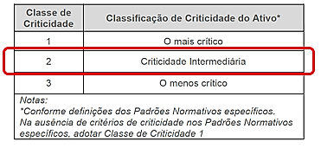

Softwares

- Planilhas de Excel;
- Cypecad v.2027

Documentos de Referência

PP-E-400 | Glossário de Termos e Siglas Utilizados nos Empreendimentos
PNR 000083 | Fundações
PNR 000084 | Estruturas de Concreto
CP-C-501 | Critérios para Estruturas de Concreto
EG-C-402 | Fundações
CP-3200PS-C-11110 | Critérios de Projeto Civil

DOCUMENTOS FORNECIDOS

MD-3200PS-G-11105 | Memorial Descritivo de Premissas do Projeto
CP-3200PS-C-11110 | Critérios de Projeto Civil
PQ-3200PS-C-11113 | Planilha de Quantidades Pátio
3200PS-X-11128 | Plano de Sondagens Pátio
LD-3200PS-G-11190 | Lista de Desenhos e Documentos

- AÇÕES E CARREGAMENTOS
As ações adotadas contemplam condições permanentes, operacionais e acidentais compatíveis com a implantação da base de fundação do braço turco, na condição enterrada, em ambiente industrial de mineração, considerando as condições de carregamento mais desfavoráveis para os estados limites últimos e de serviço.

  - AÇÕES:
Foram consideradas as seguintes ações:

    - Ações gravitacionais (PP)
As ações gravitacionais devido ao peso-próprio das estruturas foram calculadas automaticamente pelo software, considerando-se peso específico do concreto de $γ_{c}$ = 25,00 ^{kN}/_{m}³.

    - Sobrecarga de utilização (SC-OP)
A sobrecarga de operação da talha (OP) corresponde às ações verticais e horizontais decorrentes da operação do equipamento de içamento, bem como os esforços associados ao seu funcionamento, conforme o plano de cargas fornecido.

    - Sobrecarga de Solo (SCM)
Sobre topo da sapata será atribuída uma sobrecarga devida ao peso de solo, considerando o peso específico do solo dado por $y_{a}$ = 18,00 ^{kN}/_{m³}.

    - Sobrecarga de Vento (VX, VY)
A sobrecarga de vento (VX, VY) corresponde à ação horizontal do vento incidente sobre a estrutura metálica do braço turco, considerada nas direções X e Y, com atuação nos dois sentidos, conforme o plano de cargas fornecido.

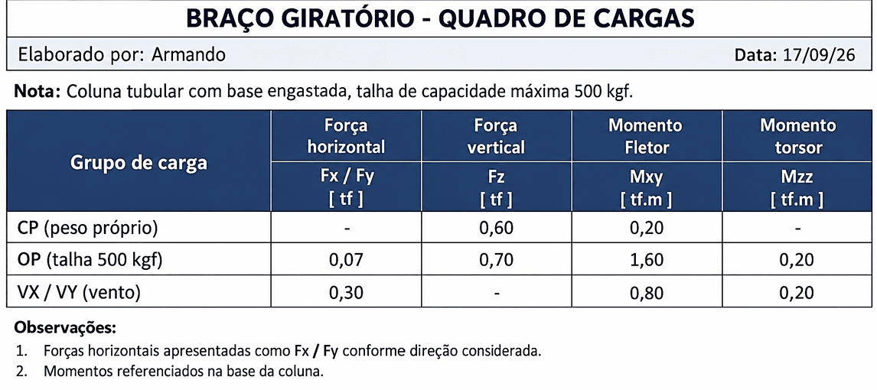

- MARCHA DE CÁLCULO
  - CONSIDERAÇÕES INICIAIS
Após análise dos documentos geotécnicos adotados como premissa, em especial do boletim de sondagem SM-2.7 (apresentado a seguir), verificou-se que o perfil geotécnico local é composto predominantemente por depósitos arenosos de compacidade crescente com a profundidade. Com base nas características geotécnicas identificadas, nas ações atuantes, nas características geométricas da estrutura e nos requisitos de desempenho estabelecidos para o empreendimento, adotou-se como solução de fundação, sapata isolada excêntrica em concreto armado apoiada sobre base elástica, cuja interação solo-estrutura foi representada pelo modelo de Winkler, conforme os parâmetros geotécnicos definidos nesta memória de cálculo..

Considerando a cota de implantação de 2,00 m, adota-se, para fins desta memória, tensão admissível de apoio de σadm = 200,00 kN/m² (2,00 kgf/cm²). A condição efetiva do terreno deverá ser confirmada durante a execução, com remoção de materiais inadequados e adequada preparação da superfície de apoio.$200,00 kN/m² (1,00 kgf/cm²)$

Os parâmetros geotécnicos adotados possuem caráter preliminar e deverão ser reavaliados caso sejam identificadas condições de campo distintas das consideradas.

    - Apresentação e Verificação Geotécnica da Sondagem SM-2.7

      - Investigação Geotécnica Preliminar

As análises apresentadas neste memorial foram desenvolvidas com base nos resultados da sondagem de simples reconhecimento à percussão com medida do índice de resistência à penetração (SPT), identificada como SM-2.7, executada em conformidade com os procedimentos estabelecidos pela ABNT NBR 6484:2020 e verificadas no documento nº MC-3271PS-X-00001.

A investigação geotécnica permitiu a caracterização preliminar das condições do subsolo, bem como a identificação dos parâmetros necessários à avaliação da capacidade de carga e deformabilidade das fundações propostas. Durante a execução da sondagem foi constatada a presença de nível d'água subterrâneo em cota elevada, condição compatível com a localização do empreendimento em ambiente litorâneo.

BOLETIM DE SONDAGEM SM-2.7

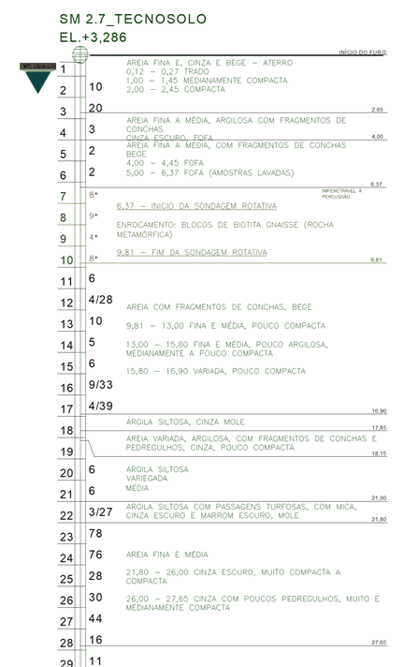
As análises estruturais foram realizadas através do software Cypecad v2027.a, baseado no Método dos Elementos Finitos. A sapata foi modelada através de apoios elásticos distribuídos equivalentes, representativos da interação solo-estrutura, de tal forma que o coeficiente de reação vertical equivalente de Winkler adotado para este sistema de fundação é de k_{v} = 40.000,00 ^{kN}/_{m³}, obtido a partir de correlação semi-empírica, referenciada a uma capacidade de suporte de solo dada por σ_{adm} = 200,00 ^{kN}/_{m²}, considerando o método tabular de SAFE-MORRISON – CINTRA et al. (Tabela 10.2 – Anexo I).

A solução estrutural adotada consiste em uma sapata isolada excêntrica apoiada em base elástica. O modelo de Winkler foi adotado como aproximação simplificada para representação da interação solo-estrutura, admitindo comportamento elástico linear do maciço de fundação.
A rigidez equivalente adotada permite representar de forma satisfatória a contribuição conjunta da sapata e do solo de fundação na distribuição dos carregamentos verticais, esforços internos e recalques da estrutura.

Cabe destacar que o ponto SM-2.7, referência geotécnica disponível para este trabalho, apresenta o solo de apoio das fundações com baixa capacidade de suporte e deverá ser confirmada e aprovada, “in loco”, obrigatoriamente, por profissional legalmente habilitado e este documento deverá ser revisitado e atualizado, tão logo sejam disponibilizadas as informações geotécnicas certificadas. Para tanto, sugere-se a execução de, no mínimo, um novo ponto de sondagem no exato local de implantação da estrutura, conforme plano de sondagem nº 3200PS-X-11128, de modo a permitir a definição precisa das características do maciço de fundação e a adequação do projeto.

    - Capacidade de Carga das Fundações
Fundação Superficial
Segundo TERZAGHI (1943), se o fator de segurança de uma massa de solo é maior do que algo em torno de 3 em relação à sua plastificação (ruptura), o estado de tensões no interior do solo é provavelmente semelhante ao estado de tensões computado segundo a asserção de que o solo é elástico. Assim, nestas condições, o estado de tensões no interior do solo pode ser estimado com base na teoria da elasticidade.

As teorias que abordam problemas de tensões são baseadas na hipótese de que o solo é homogêneo e isotrópico ou que o afastamento em relação a essas condições pode ser descrito por equações simples. A grande maioria das teorias que têm finalidade de estimar recalques de fundações é baseada na hipótese de que o solo é homogêneo e isotrópico.

Quando se aplica uma carga na superfície de um dado terreno, são geradas tensões em seu interior. Se as tensões de igual valor forem unidas por curvas, tais curvas serão designadas por isóbaras (mesma pressão). Denomina-se bulbo de pressões a região limitada pela isóbara de 10% da pressão aplicada no nível do terreno, sendo esta, a região do terreno mais influenciada pelo carregamento aplicado.

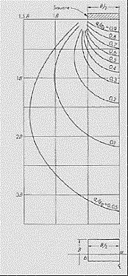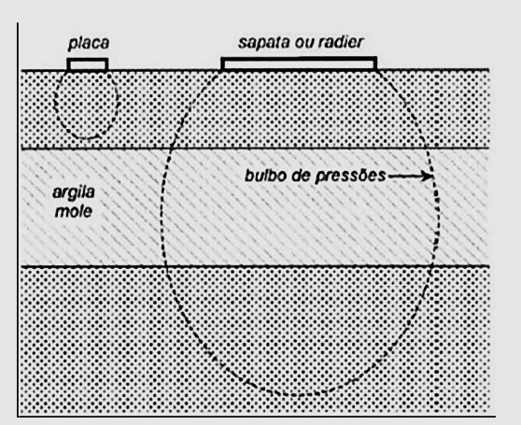
Figura 5.1 – Bulbo de tensões.

Pode-se chamar de método empírico o uso de tabelas de valores típicos de tensões admissíveis para diferentes solos. Embora as tabelas não forneçam recalques, as tensões ali indicadas estão associadas a recalques aceitos em estruturas convencionais. Alguns códigos e normas de fundações apresentam tabelas de pressões admissíveis que podem ser utilizadas em anteprojetos e obra de pequeno porte.

Embora essas tabelas sejam quase sempre conservadoras, sua utilização requer cuidado na análise do perfil do terreno. A tabela de pressões básicas (admissíveis) da ABNT NBR 6122:2022 é um exemplo deste método e será usada no presente trabalho como referência.
Para o cálculo da capacidade de carga do terreno para fundações superficiais, neste trabalho, serão considerados os métodos semi-empíricos da ABEF, de autores consagrados da bibliografia técnica corrente e a tabela de pressões básicas da antiga ABNT NBR 6122:1996, reproduzida e ampliada por Berberian (2011), utilizada apenas como referência comparativa.

Método ABEF:

De posse do resultado do perfil de sondagem SM-2.7, fornecidos como referência, definiu-se que a camada de assentamento das fundações é composta por aterro com características de Areia Argilosa compacta (areia fina). Coloração marrom claro. Consistência compacta. Considera-se a cota de assentamento a 1,50 m de profundidade, de acordo com as prescrições normativas da ABNT NBR 6122:2022. Observa-se a leitura do nível de água “seco”.

FURO SM-2.7: $\sum_{1}^{n}{{N_{SPT}}/n}$ = (10 + 20 + 3 ) / 3 ≈ 12,00, atingindo estrato com características de Areia Fina Argilosa. A partir destas informações, determinou-se tensão admissível do solo (σ_{adm}) e considerando $n=\left(1×2B, onde B=2,0 m\right)$, em:

σ_{adm SM-2.7} = N_{SPT} / 5 ≈ 230,00 ^{kN}/_{m}² ≈ 2,30 ^{kgf}/_{cm}²;
Tensão adotada → σ_{adm SM-2.7} = 2,30 ^{kgf}/_{cm}²;

Tabela de pressões básicas (admissíveis) da NBR 6122:1996 (Ref.) – SPT=N₇₂ ampliada por Berberian

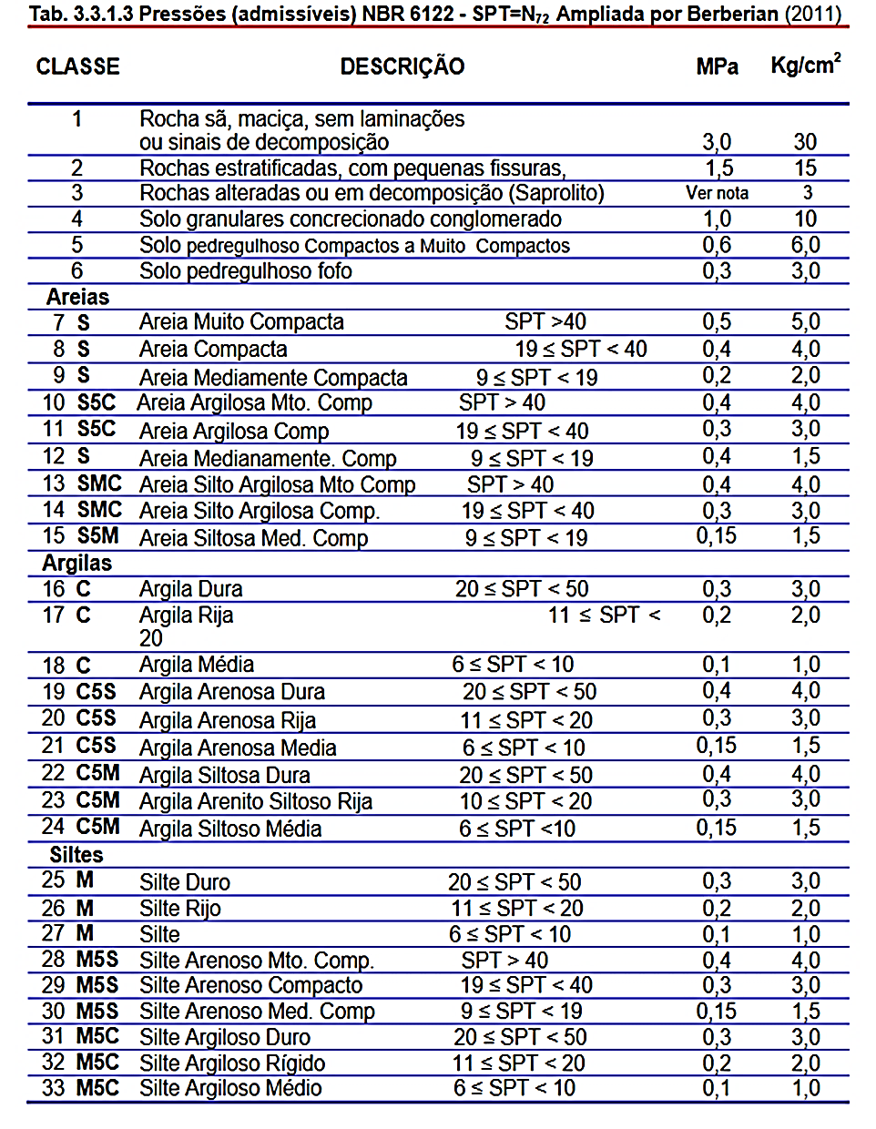

De acordo com a tabela de pressões básicas, a especificação da camada de assentamento das fundações analisadas se enquadra na classe 9S – Areia Medianamente Comp., σ_{adm} = 0,20 MPa ≈ 2,00 ^{kgf}/_{cm}², conforme descrição estratigráfica referentes aos relatórios de sondagem apresentados no item 5 – AREIA FINA, CINZA E BEGE MEDIANAMENTE COMPACTA A COMPACTA.

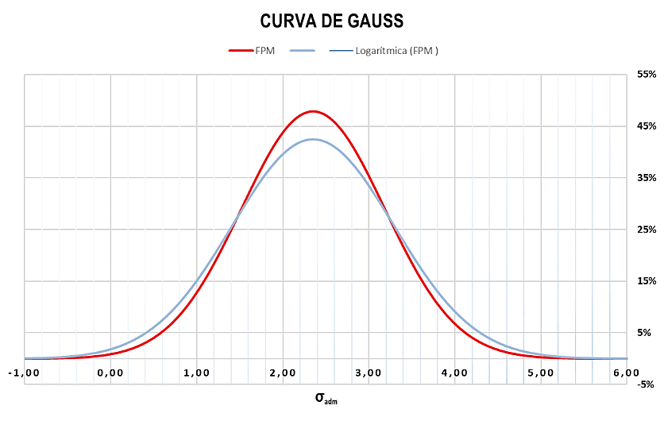

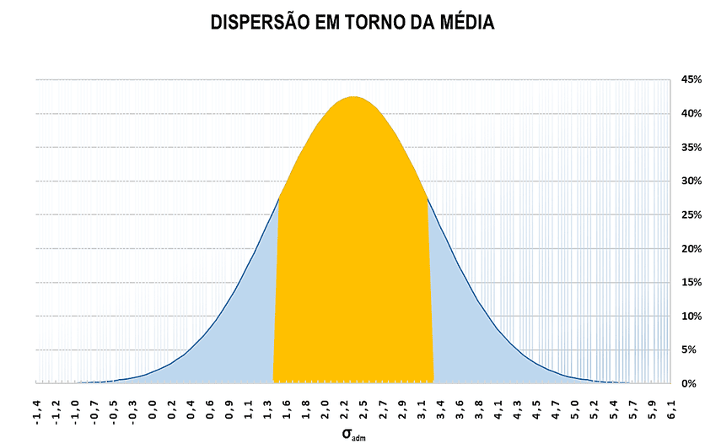

Desta forma, determinou-se a tensão admissível a partir da média dos métodos acima referenciados: Média global dos métodos: σ_{adm} = (2,30 + 2,00 + 2,35) / 3 ≈ 2,22 ^{kgf}/_{cm}².

Face às condições de solo encontradas no local de implantação, com insurgência hídrica e presença de material com baixa capacidade em estratos mais profundos, consideraremos:

Adotado → σ_{adm GERAL} = 200,00^{kN}/_{m}² ≈ 2,00 ^{kgf}/_{cm}², a favor da segurança.

Com base na interpretação do perfil investigado, nas diretrizes fornecidas pela VALE e nas correlações geotécnicas adotadas para esta fase de projeto, foi considerada, para as verificações objeto deste memorial, tensão admissível de projeto igual a σ_{adm}= 200,00^{kN}/_{m}² ≈ 2,00 ^{kgf}/_{cm}².

"Adotada tensão admissível de projeto o valor médio obtido pelos métodos semiempíricos, incorporando margem adicional de segurança compatível com a fase do projeto”.
DETERMINAÇÃO DOS PARÂMETROS DE RESISTÊNCIA E DEFORMAÇÃO POR CORRELAÇÃO
Tab. 1 – Parâmetros de resistência

As análises estruturais foram realizadas por meio do software Cypecad v2027.a, baseado no Método dos Elementos Finitos. Para a análise da fundação do braço turco, a sapata de concreto armado foi modelada considerando apoios elásticos distribuídos, representativos da interação solo–estrutura, adotando-se o modelo de fundação sobre base elástica de Winkler. Para esta análise, foi considerado o coeficiente de reação vertical do solo $k_{V} = 40.000,00 kN/m³$, obtido a partir de correlação semiempírica associada à capacidade admissível do terreno $σ_{adm} = 200,00 kN/m²$, conforme o método tabular apresentado em SAFE-MORRISON – CINTRA et al. (Tabela 10.2 – Anexo I).

A solução estrutural adotada consiste em uma sapata isolada excêntrica apoiada em base elástica. O modelo de Winkler foi adotado como modelo mecânico amplamente empregado na representação da interação solo-estrutura, admitindo comportamento elástico linear do maciço de fundação.

A rigidez equivalente adotada permite representar de forma satisfatória a contribuição conjunta da sapata e do solo de fundação na distribuição dos carregamentos verticais, esforços internos e recalques da estrutura.

Cabe destacar que o boletim de sondagem SM-2.7, adotado como referência geotécnica para este trabalho, apresenta perfil com variabilidade quanto às características e à resistência dos materiais ao longo da profundidade investigada. Dessa forma, as condições do solo de apoio deverão ser confirmadas e aprovadas, “in loco”, obrigatoriamente, por profissional legalmente habilitado, especialmente na cota de assentamento da fundação do braço turco. O presente documento deverá ser revisitado e atualizado caso sejam identificadas, durante a execução, condições de terreno distintas daquelas consideradas no dimensionamento ou sejam disponibilizadas informações geotécnicas específicas e certificadas para o ponto de implantação da fundação.*

  - COMBINAÇÕES DE AÇÕES:
Foram consideradas as combinações de ações indicadas na norma
ABNT NBR-8681:2025. Para as distintas situações de projeto, as combinações de ações serão definidas de acordo com as combinações últimas e de serviço prescritas pela ABNT NBR 8681:2025:

- Com coeficientes de combinação:

$$\sum_{j≥1}{γ_{Gj}}G_{kj}+ γ_{P}P_{k}+ γ_{Q1}{}_{p1}Q_{k1}+\sum_{i>1}{γ_{Qi}}{}_{ai}Q_{ki} ;$$

- Sem coeficientes de combinação:

$$\sum_{j≥1}{γ_{Gj}}G_{kj}+ γ_{P}P_{k}+\sum_{i≥1}{γ_{Qi}}Q_{ki};$$
Onde:

G_{k} | Ação permanente;
P_{k} | Ação de pré-esforço;
Q_{k} | Ação variável;
γ _{G} | Coeficiente parcial de segurança das ações permanentes;
γ _{P} | Coeficiente parcial de segurança da ação de pré-esforço;
γ _{Q,1} | Coeficiente parcial de segurança da ação variável principal;
γ _{Q,i} | Coeficiente parcial de segurança das ações variáveis de acompanhamento;
ψ _{p,1} | Coeficiente de combinação da ação variável principal;
ψ _{a,i} | Coeficiente de combinação das ações variáveis de acompanhamento.
Coeficientes parciais de segurança ($γ$) e coeficientes de combinação (ψ)

Para cada situação de projeto e estado limite, os coeficientes a utilizar serão:

E.L.U. Concreto em fundações: ABNT NBR 6118:2023
Situação 1
 | Coeficientes parciais de segurança (γ) |  | Coeficientes de combinação (ψ)
 | Favorável | Desfavorável | Principal (ψ_{p}) | Acompanhamento (ψ_{a})
Permanente (G) | 1.000 | 1.680 | - | -
Sobrecarga (Q) | 0.000 | 1.680 | 1.000 | 0.500
Vento (Q) | 0.000 | 1.680 | 1.000 | 0.600
Coeficiente adimensional para seções "D" - Prevenção contra efeitos de 2º ordem (não linearidade física e geométrica - segundo o item 22.2 da ABNT NBR-6118:2023, conforme NBR 8681:2004 / $y_{f}= 1,4 x 1,2 = 1,68$).

E.L.Util Fissuração. Concreto: ABNT NBR 6118:2023
Situação 1
 | Coeficientes parciais de segurança (γ) |  | Coeficientes de combinação (ψ)
 | Favorável | Desfavorável | Principal (ψ_{p}) | Acompanhamento (ψ_{a})
Permanente (G) | 1.000 | 1.000 | - | -
Sobrecarga (Q) | 0.000 | 1.000 | 0.400 | 0.300
Vento (Q) | 0.000 | 1.000 | 0.300 | 0.000

Tensões sobre o terreno
Ações variáveis sem sismo
 | Coeficientes parciais de segurança (γ)
 | Favorável | Desfavorável
Permanente (G) | 1.000 | 1.000
Sobrecarga (Q) | 0.000 | 1.000
Vento (Q) | 0.000 | 1.000

Deslocamentos
Ações variáveis sem sismo
 | Coeficientes parciais de segurança (γ)
 | Favorável | Desfavorável
Permanente (G) | 1.000 | 1.000
Sobrecarga (Q) | 0.000 | 1.000
Vento (Q) | 0.000 | 1.000

Nomes das ações
[1] - PP EQUIP | PESO PRÓPRIO EQUIPAMENTO
[2] - SC-OP | SOBRECARGA OPERAÇÃO (TALHA 500 kg)
[3] - VX (máx.) | SOBRECARGA DE VENTO EIXO X
[3] - VX (min.) | SOBRECARGA DE VENTO EIXO X
[3] - VY (máx.) | SOBRECARGA DE VENTO EIXO Y
[3] - VY (min.) | SOBRECARGA DE VENTO EIXO Y

  - VERIFICAÇÃO ESTRUTURAL
A seguir apresenta-se listagem das verificações estáticas realizadas, para as ações e combinações de ações de serviço apresentadas no item 4 deste documento. As listagens emitidas pelo CYPECAD constituem o registro das verificações automáticas realizadas pelo programa, permitindo a rastreabilidade dos critérios normativos empregados e a conferência independente dos resultados apresentados neste memorial.

    - Pilares
A partir da geometria apresentada no item 2 e das ações e combinações de cálculo descritas no item 4, procedeu-se ao dimensionamento estrutural dos pedestais em concreto armado, compreendendo as verificações de flexo-compressão, esforço cortante e detalhamento das armaduras, conforme os critérios da ABNT NBR 6118:2023.

Listagem - armadura de pilares

Tramo:
Nível inicial / nível final do tramo entre pisos.

Armaduras:

Primeira parcela: Armadura de canto.
Segunda parcela: Armadura da face X.
Terceira Parcela: Armadura da face Y.

Estribos:

Indica-se apenas o estribo perimetral disposto. Se existirem outros estribos e ramos, deve-se consultar o desenho do quadro de pilares. Podem existir distintos espaçamentos no topo, base e nó, que podem ser consultados em opções e detalhamento de pilares.

H: Altura livre do tramo de pilar sem travamento intermediário.
H_{px}: Comprimento de flambagem do tramo de pilar na direção 'X'.
H_{py}: Comprimento de flambagem do tramo de pilar na direção 'Y'.

Desfavoráveis:

Esforços desfavoráveis (majorados), correspondentes à pior combinação que produz as maiores tensões e/ou deformações. Inclui a amplificação de esforços devidos aos efeitos de segunda ordem e excentricidade adicional por flambagem.

Referência:

Esforços desfavoráveis (majorados), correspondentes à pior combinação que produz as maiores tensões e/ou deformações. Inclui a amplificação de esforços devidos aos efeitos de segunda ordem (não inclui flambagem).

    - Arranques em Pilares
Esforços em relação aos eixos locais do pilar, posicionados sobre o topo do pilar.

Arranques sobre a fundação
Pilar | Hipótese | Esforços em elem.fundação
Pilar | Hipótese | N  (t) | Mx  (t·m) | My  (t·m) | Qx  (t) | Qy  (t) | T  (t·m)
M1 | Peso próprio | 1.70 | 0.04 | 0.00 | 0.00 | 0.00 | 0.00
 | [1] - PP EQUIP | 0.80 | 0.20 | 0.20 | 0.00 | 0.00 | 0.00
 | [2] - SC-OP | 0.70 | 1.28 | 1.29 | 0.07 | 0.07 | 0.00
 | [3] - VX (máx.) | 0.00 | 0.98 | 0.99 | 0.30 | 0.30 | 0.00
 | [3] - VX (min.) | 0.00 | -0.98 | -0.99 | -0.30 | -0.30 | 0.00
 | [3] - VY (máx.) | 0.00 | 0.98 | 0.99 | 0.30 | 0.30 | 0.00
 | [3] - VY (min.) | 0.00 | -0.98 | -0.99 | -0.30 | -0.30 | 0.00

    - Desfav. Pilares

      - Pilares

        - Listagem - Esforço Cortante em Pilares
Tramo:

Nível inicial / nível final do tramo entre pisos.

Armaduras:

Primeira parcela: Armadura de canto.

Segunda parcela: Armadura da face X.

Terceira Parcela: Armadura da face Y.

Estribos:

Indica-se apenas o estribo perimetral disposto. Se existirem outros estribos e ramos, deve-se consultar o desenho do quadro de pilares. Podem existir distintos espaçamentos no topo, base e nó, que podem ser consultados em opções e detalhamento de pilares.

Desfavoráveis:

Esforços cortantes (majorados) correspondentes à combinação que produz o estado de tensões tangenciais mais desfavorável.

N_{sd}: Força Normal de cálculo [(+) compressão, (-) tração]

V_{sdx}, V_{sdy}: Esforço cortante de cálculo em cada direção

V_{rd1x}, V_{rd1y}: Esforço cortante de ruptura por compressão oblíqua na alma (em cada direção)

V_{rd2x}, V_{rd2y}: Esforço cortante de ruptura por tração na alma (em cada direção)

Verificação da interação nas duas direções (VCi):
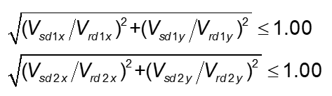
Passa:

Sim: Indica que o valor de VCi é ≤ 1 para as duas verificações

Não: Indica que o valor de VCi é > 1 para alguma das duas verificações ou que o espaçamento de estribos é maior que o exigido pela norma.

Nota:

Esforços desfavoráveis em relação aos eixos locais do pilar.

Resumo das verificações
Tramo | Dimensão  (cm) | Posição | Esforços desfavoráveis |  |  |  |  |  | Desfavorável | Aprov.  (%) | Estado
Tramo | Dimensão  (cm) | Posição | Natureza | N  (t) | Mxx  (t·m) | Myy  (t·m) | Qx  (t) | Qy  (t) | Desfavorável | Aprov.  (%) | Estado
MONTANTE (-1 - 0.3 m) | 65x65 | Ext.Superior | AP, SCU, V | 2.26 | 2.35 | 2.37 | 0.56 | 0.56 | Q | 3.4 | Passa
MONTANTE (-1 - 0.3 m) | 65x65 | Ext.Superior | AP, SCU, V | 2.85 | 2.96 | 2.98 | 0.42 | 0.42 | N,M | 13.2 | Passa
MONTANTE (-1 - 0.3 m) | 65x65 | -0.2 m | AP, SCU, V | 3.64 | 3.08 | 3.11 | 0.56 | 0.56 | Q | 3.4 | Passa
MONTANTE (-1 - 0.3 m) | 65x65 | -0.2 m | AP, SCU, V | 4.22 | 3.50 | 3.52 | 0.42 | 0.42 | N,M | 14.9 | Passa
MONTANTE (-1 - 0.3 m) | 65x65 | Ext.Inferior | AP, SCU, V | 3.64 | 3.08 | 3.11 | 0.56 | 0.56 | Q | 3.4 | Passa
MONTANTE (-1 - 0.3 m) | 65x65 | Ext.Inferior | AP, SCU, V | 4.22 | 3.50 | 3.52 | 0.42 | 0.42 | N,M | 14.9 | Passa
Fundação | 65x65 | Elemento de Fundação | AP, SCU, V | 3.64 | 3.08 | 3.11 | 0.56 | 0.56 | Q | 0.6 | Passa
Fundação | 65x65 | Elemento de Fundação | AP, SCU, V | 4.22 | 3.50 | 3.52 | 0.42 | 0.42 | N,M | 14.9 | Passa

Armadura de pilares
Concreto: C45, em geral
Pilar | Geometria |  |  | Armaduras |  |  |  |  |  | Aprov.  (%) | Estado
Pilar | Planta | Dimensões  (cm) | Tramo  (m) | Barras |  |  |  | Estribos |  | Aprov.  (%) | Estado
 |  |  |  | Cantos | Face X | Face Y | Taxa  (%) | Descrição⁽¹⁾ | Espaçamento  (cm) | Aprov.  (%) | Estado
M1 | MONTANTE | 65x65 | -1.00/0.30 | 4Ø12.5 | 6Ø12.5 | 6Ø12.5 | 0.46 | 3eØ6.3+X1rØ6.3+Y1rØ6.3 | 15 | 12.7 | Passa
 | Fundação | - | - | 4Ø12.5 | 6Ø12.5 | 6Ø12.5 | 0.46 | 3eØ6.3+X1rØ6.3+Y1rØ6.3 | 15 | 12.7 | Passa

    - Relatório de Elementos de Fundação
A partir da geometria indicada no item 2 e das ações e combinações descritas no item 4 deste documento, procedeu-se ao dimensionamento estrutural da sapata em concreto armado. Foram realizadas as verificações à flexão, ao cisalhamento, ao esforço cortante, às tensões de contato com o solo, à estabilidade quanto ao tombamento e ao deslizamento, bem como o dimensionamento das armaduras, em conformidade com os critérios estabelecidos pelas ABNT NBR 6118:2023 e ABNT NBR 8681:2025.

Referências | Geometria | Armadura
M1 | Sapata retangular excêntrica  Largura inicial X: 95 cm  Largura inicial Y: 65 cm  Largura final X: 95 cm  Largura final Y: 115 cm  Largura da sapata X: 190 cm  Largura da sapata Y: 180 cm  Altura: 65 cm  Módulo de Winkler: 4000 t/m³ | Sup X: 12Ø12.5c/15  Sup Y: 12Ø12.5c/15  Inf X: 12Ø12.5c/15  Inf Y: 12Ø12.5c/15

Referência: M1
-Dimensões: 190 x 180 x 65
-Soldados: Xi:Ø12.5c/15 Yi:Ø12.5c/15 Xs:Ø12.5c/15 Ys:Ø12.5c/15
Verificação | Valores | Estado
Tensões sobre o terreno:

Critério da CYPE

 |  | Passa
   | -
    Tensão média em combinações fundamentais:
  Máximo: 2.00 kgf/cm²
  Calculado: 0.44 kgf/cm²
 |  | Passa
   | -
    Tensão máxima em combinações permanentes sem vento:
  Máximo: 2.00 kgf/cm²
  Calculado: 0.65 kgf/cm²
 |  | Passa
   | -
    Tensão máxima em combinações permanentes com vento:
  Máximo: 2.30 kgf/cm²
  Calculado: 0.88 kgf/cm²
Tombamento da sapata:

Se o % de reserva de segurança é maior que zero, pode ser dito que os coeficientes de segurança ao tombamento são maiores que os valores exatos exigidos para todas as combinações de equilíbrio.

 |  | Passa
   | -
    Na direção X:
  Reserva segurança: 139.8 %
 |  | Passa
   | -
    Na direção Y:
  Reserva segurança: 200.2 %
 |  | Passa
  Deslizamento da sapata:
   | -
    Combinações fundamentais:
  Recomendação do livro 'Cálculo de estructuras de cimentación', J. Calavera. 4ª edición, ed. INTEMAC, 2000..
  Mínimo: 1.5
  Calculado: 6.15
Flexão na sapata:

 |  | Passa
   | -
    Na direção X:
  Momento: 3.40 t·m
 |  | Passa
   | -
    Na direção Y:
  Momento: 4.75 t·m
Cortante na sapata:

 |  | Passa
   | -
    Na direção X:
  Cortante: 0.40 t
 |  | Passa
   | -
    Na direção Y:
  Cortante: 2.89 t
 |  | Passa
  Compressão oblíqua na sapata:
   | -
    Combinações fundamentais:
  Critério da CYPE
  Máximo: 982.96 t/m²
  Calculado: 3.98 t/m²
 |  | Passa
  Altura mínima:
  Critério da CYPE
  Mínimo: 15 cm
  Calculado: 65 cm
 |  | Passa
  Espaço para ancorar arranques na fundação:
   | -
    M1:
  Mínimo: 20 cm
  Calculado: 59 cm
  Quantidade geométrica mínima:
  Critério da CYPE
  Mínimo: 0.001
 |  | Passa
   | -
    Armadura inferior direção X:
  Calculado: 0.0013
 |  | Passa
   | -
    Armadura superior direção X:
  Calculado: 0.0013
 |  | Passa
   | -
    Armadura inferior direção Y:
  Calculado: 0.0012
 |  | Passa
   | -
    Armadura superior direção Y:
  Calculado: 0.0012
Quantia mínima necessária por flexão:

Norma Brasileira ABNT NBR 6118:2023. Artigo 17.3.5.2

 |  | Passa
   | -
    Armadura inferior direção X:
  Mínimo: 0.0002
  Calculado: 0.0013
 |  | Passa
   | -
    Armadura inferior direção Y:
  Mínimo: 0.0002
  Calculado: 0.0012
 |  | Passa
   | -
    Armadura superior direção X:
  Mínimo: 0.0001
  Calculado: 0.0013
 |  | Passa
   | -
    Armadura superior direção Y:
  Mínimo: 0.0001
  Calculado: 0.0012
  Espaçamento máximo entre barras:
  Critério da CYPE
  Máximo: 30 cm
 |  | Passa
   | -
    Armadura inferior direção X:
  Calculado: 15 cm
 |  | Passa
   | -
    Armadura inferior direção Y:
  Calculado: 15 cm
 |  | Passa
   | -
    Armadura superior direção X:
  Calculado: 15 cm
 |  | Passa
   | -
    Armadura superior direção Y:
  Calculado: 15 cm
  Espaçamento mínimo entre barras:
  Critério da CYPE, baseado em: J. Calavera. "Cálculo de Estructuras de Cimentación". Capítulo 3.16
  Mínimo: 10 cm
 |  | Passa
   | -
    Armadura inferior direção X:
  Calculado: 15 cm
 |  | Passa
   | -
    Armadura inferior direção Y:
  Calculado: 15 cm
 |  | Passa
   | -
    Armadura superior direção X:
  Calculado: 15 cm
 |  | Passa
   | -
    Armadura superior direção Y:
  Calculado: 15 cm
Comprimento de ancoragem:

Critério do livro "Cálculo de estructuras de cimentación", J. Calavera. Ed. INTEMAC, 1991

 |  | Passa
   | -
    Armadura inf. direção X para dir:
  Mínimo: 14 cm
  Calculado: 57 cm
 |  | Passa
   | -
    Armadura inf. direção X para esq:
  Mínimo: 14 cm
  Calculado: 57 cm
 |  | Passa
   | -
    Armadura inf. direção Y para cima:
  Mínimo: 13 cm
  Calculado: 90 cm
 |  | Passa
   | -
    Armadura inf. direção Y para baixo:
  Mínimo: 14 cm
  Calculado: 57 cm
 |  | Passa
   | -
    Armadura sup. direção X para dir:
  Mínimo: 14 cm
  Calculado: 72 cm
 |  | Passa
   | -
    Armadura sup. direção X para esq:
  Mínimo: 14 cm
  Calculado: 72 cm
 |  | Passa
   | -
    Armadura sup. direção Y para cima:
  Mínimo: 14 cm
  Calculado: 92 cm
 |  | Passa
   | -
    Armadura sup. direção Y para baixo:
  Mínimo: 14 cm
  Calculado: 57 cm
  Comprimento mínimo das dobras:
  Mínimo: 14 cm
 |  | Passa
   | -
    Armadura inf. direção X para dir:
  Calculado: 57 cm
 |  | Passa
   | -
    Armadura inf. direção X para esq:
  Calculado: 57 cm
 |  | Passa
   | -
    Armadura inf. direção Y para cima:
  Calculado: 57 cm
 |  | Passa
   | -
    Armadura inf. direção Y para baixo:
  Calculado: 57 cm
 |  | Passa
   | -
    Armadura sup. direção X para dir:
  Calculado: 57 cm
 |  | Passa
   | -
    Armadura sup. direção X para esq:
  Calculado: 57 cm
 |  | Passa
   | -
    Armadura sup. direção Y para cima:
  Calculado: 57 cm
 |  | Passa
   | -
    Armadura sup. direção Y para baixo:
  Calculado: 57 cm
  Abertura de fissuras:
  Máximo: 0.3 mm
 |  | Passa
   | -
    Armadura inferior direção X:
  Calculado: 0 mm
 |  | Passa
   | -
    Armadura inferior direção Y:
  Calculado: 0 mm
 |  | Passa
   | -
    Armadura superior direção X:
  Calculado: 0 mm
 |  | Passa
   | -
    Armadura superior direção Y:
  Calculado: 0 mm
Todas as verificações foram cumpridas
Informação adicional:
- Sapata do tipo rígido (Norma Brasileira ABNT NBR 6118:2023. Artigo 22.4)
- Deslizamento da sapata - Combinações fundamentais: Resistência frente ao deslizamento: 3.22 t, Força que produz deslizamento: 0.52 t, Força Axial simultânea: 8.76 t, Área comprimida da sapata: 2.99815 m² (87.6651 %)
- Relação ruptura desfavorável (Na direção X): 0.09
- Relação ruptura desfavorável (Na direção Y): 0.12
- Cortante de esgotamento (Na direção X): 65.14 t
- Cortante de esgotamento (Na direção Y): 68.62 t

  - VERIFICAÇÃO DAS TENSÕES ATUANTES

Para fins de determinação das tensões transmitidas ao sistema de fundações, adotou-se a avaliação individualizada de cada fundação do braço turco, considerando-se as ações transmitidas pela estrutura metálica, pelo sistema de içamento e pelas cargas operacionais previstas para o equipamento. Dessa forma, as solicitações de cálculo foram determinadas a partir da envoltória das ações atuantes na base de cada coluna metálica, contemplando as combinações de carregamento pertinentes e permitindo a avaliação das condições de resistência, estabilidade e deformabilidade do conjunto solo–fundação–estrutura, conforme apresentado a seguir:

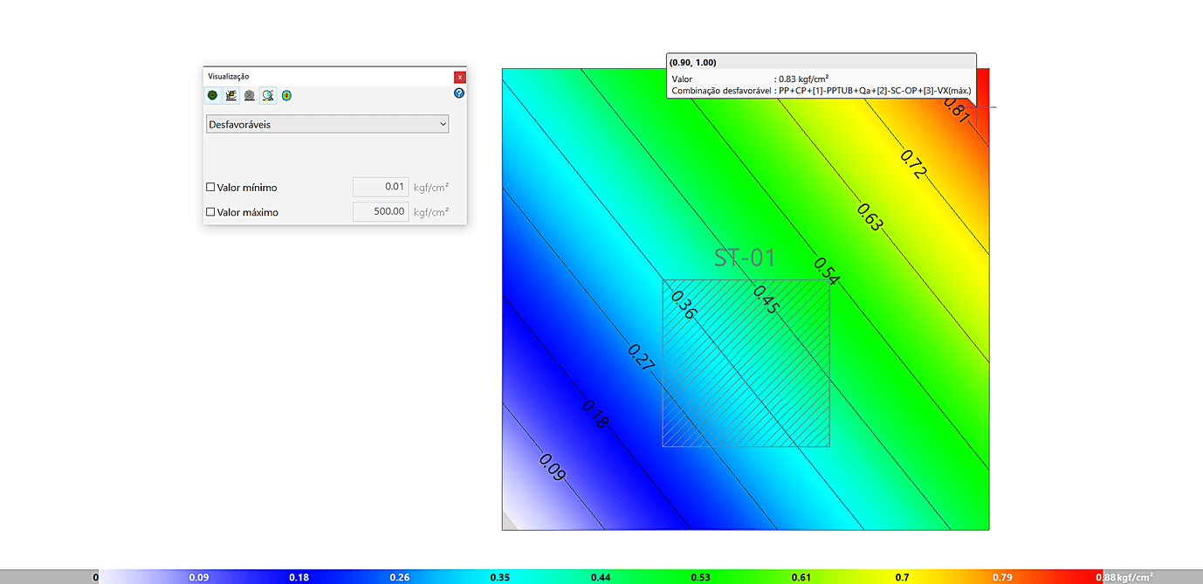

Figura 6.3 – Envoltória preliminar de tensões (máx) - σ_{t} ≈ 0,88 ^{kgf}/_{cm²} << σ_{adm} ≈ 2,00 ^{kgf}/_{cm²} → O.K!

  - VERIFICAÇÃO DAS DEFORMAÇÕES

    - Pilares

Com a finalidade de verificar as solicitações transmitidas às fundações em condição de serviço, foi desenvolvida a análise estrutural considerando o pedestal de concreto armado, com a fundação representada por uma base elástica contínua, considerando a interação solo–estrutura. Essa abordagem permite avaliar os deslocamentos e rotações da fundação decorrentes das ações provenientes da estrutura metálica, do sistema de içamento e das cargas operacionais previstas, bem como os efeitos da excentricidade das solicitações em relação ao centro geométrico da fundação. Assim, os resultados obtidos permitem verificar a compatibilidade dos deslocamentos, as rotações da fundação e as condições de estabilidade e transferência de esforços ao terreno em Estado Limite de Serviço (ELS).
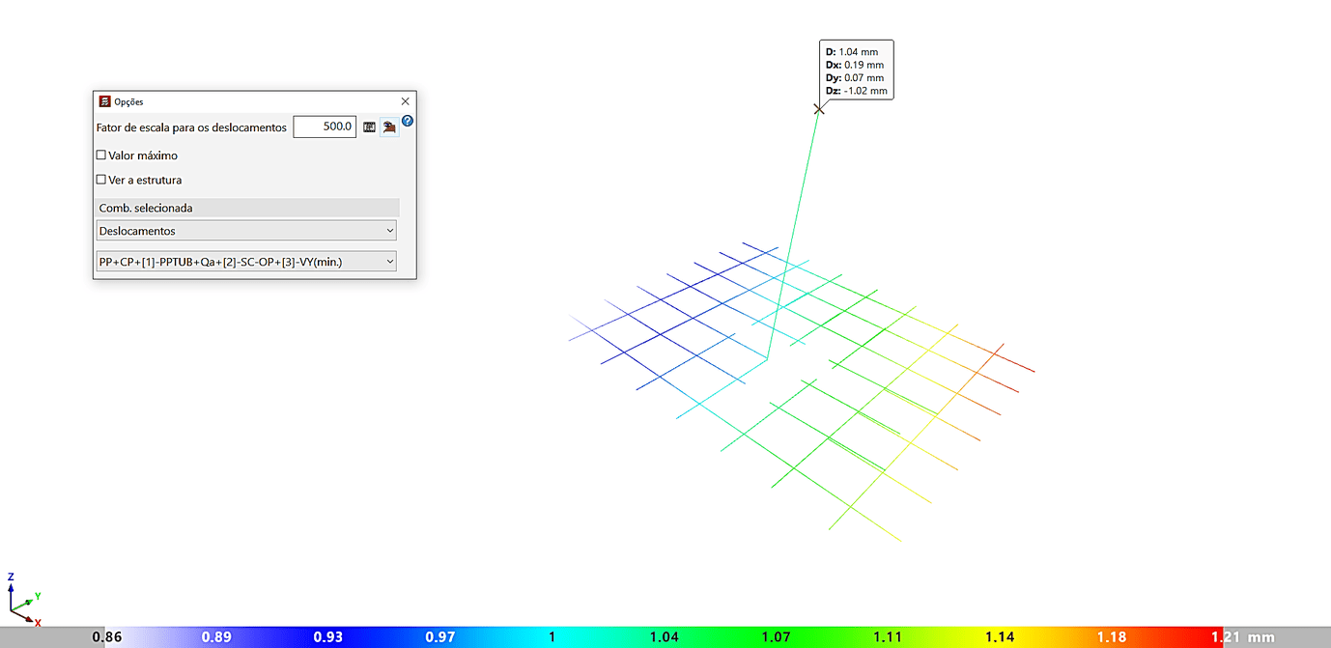

Figura 6.4 – Envoltória das deformações → O.K!

$δ_{máx}= H/{400}$ $≈ {1.200,00 mm}/{400}=$ 3,00 mm;
$$δ_{pilar}= 1,04 mm< δ_{máx} →O.K!$$

Os valores indicados levam em conta os fatores de deslocamentos definidos para os efeitos multiplicadores de segunda ordem.

    - Sapata

Com o objetivo de avaliar a deformabilidade máxima da sapata e seus possíveis reflexos sobre o comportamento em serviço da estrutura, foi realizada adicionalmente uma análise considerando apoio contínuo diretamente sobre o solo. Tal hipótese conduz a uma condição mais deformável que a efetivamente existente, permitindo uma avaliação conservadora das flechas, curvaturas e potenciais efeitos associados à fissuração.
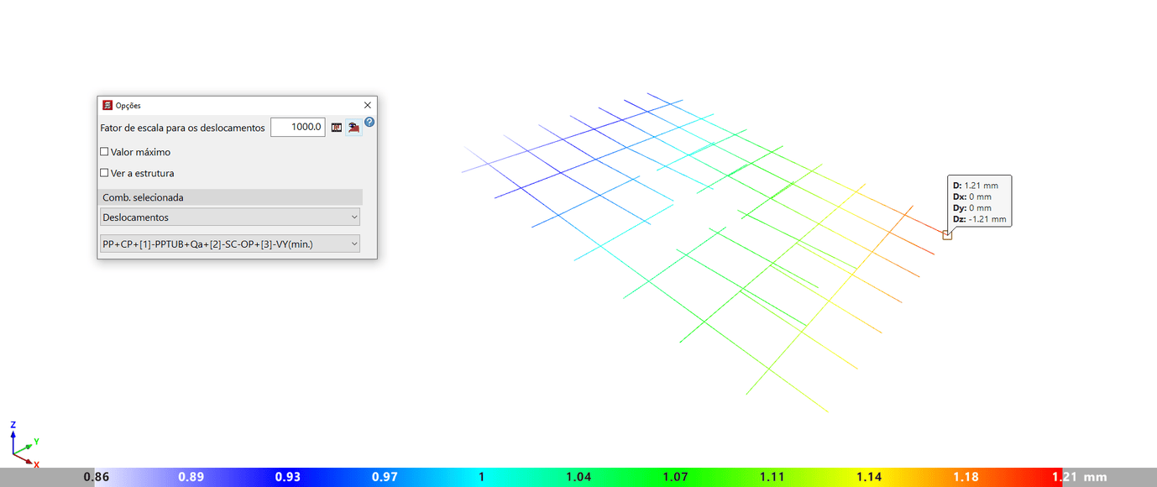
$${δ2}_{abs}$$
$${δ1}_{abs}$$
‘

Figura 6.5 – Envoltória das deformações → O.K!

Não foram observadas deformações significativas, desta forma, as deformações avaliadas atendem aos limites normativos.

Distorções angulares: Os recalques diferenciais impõem à estrutura distorções angulares que são obtidas através da equação 1 quando o desaprumo é aproximadamente zero.

$$β = {δ_{dif} }/l= {recalque diferencial}/{distância entre os elementos} (1)$$

$${δ1}_{abs}=1,21 mm ;{ δ2}_{abs}=0,86 mm;$$

$$δ_{dif}={δ1}_{abs}-{δ2}_{abs}=1,21 mm-0,86 mm=0,35 mm;$$

Distorção angular $β= {δ_{dif}}/l ={0,35 mm}/{2.600 mm} ≈0,013 \%≪1/{7.00}$ $→ O.K!$ Atende aos limites de Bjerrum (Anexo I).

Essas distorções, segundo Cintra et. al. (2011) estão associadas a danos nas estruturas como fissuras e riscos estruturais. De acordo com Bjerrum (1963) as consequências das distorções angulares podem ser classificadas como está apresentado na tabela 1.

Tabela 1: Associação de danos e distorções angulares.

Dano Potencial | $$δ$$
Perigo para prédios com máquinas e equipamentos sensíveis a recalque | 1/750
Fissuras em alvenaria | 1/300
Desaprumo em edifícios torna-se visível | 1/250
Risco Estrutural | 1/150
Fonte: Bjerrum – 1963

Os valores apresentados na tabela 1 foram atualizados e tropicalizados pela contribuição dos autores Vargas & Silva (1973) e serão utilizados como referência neste trabalho (Anexo I – item 8.5).

Em Velloso & Lopes (2012), se tem que para os recalques totais limites em argilas, segundo Skempton e MacDonald (1956) nas fundações em argilas o recalque diferencial máximo de projeto deve estar na ordem de 40,00 mm. Daí decorrem os recalques absolutos limites de 65,00 mm para sapatas isoladas e de 65,00 a 100,00 mm para radiers.

Conclusão quanto aos recalques: os valores obtidos na análise, especialmente o recalque diferencial de 0,35 mm, mostram-se reduzidos e podem ser considerados compatíveis com os limites de referência usuais empregados na avaliação de desempenho de fundações. No entanto, esses valores devem ser entendidos como critérios de referência, e não como limites absolutos de aceitação, uma vez que a tolerância a recalques depende das características específicas do sistema estrutural e geotécnico. Assim, valores superiores poderão ser admitidos pelo projetista, desde que a análise conjunta dos recalques totais e diferenciais, da distorção angular, da rigidez da fundação, das características do terreno e das solicitações transmitidas pelo braço turco demonstre que os deslocamentos permanecem compatíveis com o comportamento e a utilização previstos para a estrutura.

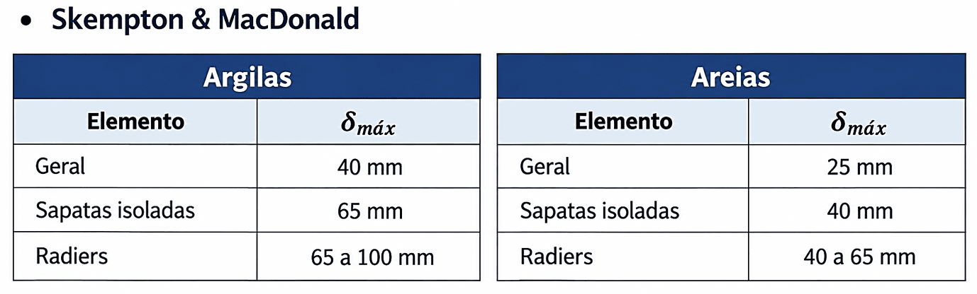

- CROQUI DAS ARMADURAS

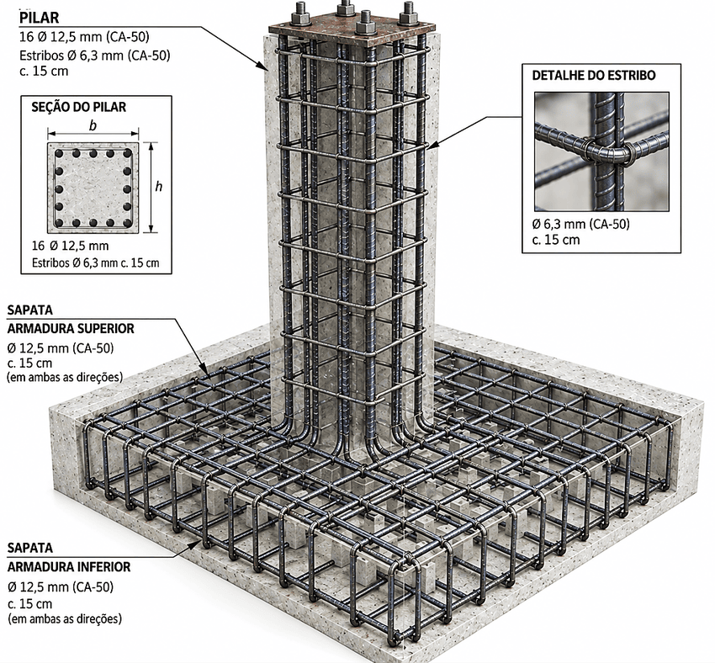

Figura 7.1 – Croqui 3D das armaduras do Suporte do braço turco PÁTIO.

- QUANTITATIVOS

TOTAL OBRA – (Estimativa)

Figura 8.1 – Tabela de quantitativos preliminares.
- CONCLUSÕES

A partir da geometria indicada no Item 2 e das ações descritas no Item 4, procedeu-se, no Item 5 deste documento, ao dimensionamento das fundações e do pedestal em concreto armado destinados ao suporte do braço turco, integrante do sistema de içamento e manutenção das bombas, a ser implantado nas instalações industriais da Vale.

Pode-se observar que os critérios relacionados aos Estados Limites Último e de Serviço dos elementos estruturais foram atendidos, incluindo as verificações de resistência, estabilidade e deformabilidade da fundação e do pedestal. Dessa forma, o dimensionamento estrutural atende aos requisitos e critérios adotados neste documento, s.m.j.

Cabe ressaltar que a capacidade de suporte do solo de apoio da fundação deverá ser obrigatoriamente confirmada em campo, mediante inspeção da cota de assentamento e realização dos ensaios expeditos aplicáveis, por profissional legalmente habilitado, conforme estabelecido nos Itens 9.2.1 e A.3 do Anexo A da ABNT NBR 6122:2022.

Caso sejam identificadas, durante a execução, condições geotécnicas distintas das consideradas no dimensionamento, particularmente materiais de apoio com características inferiores às adotadas ou capacidade de suporte inferior a 200,00 kN/m² (2,00 kgf/cm²), a projetista deverá ser imediatamente consultada para avaliação técnica das condições encontradas e eventual revisão dos parâmetros geotécnicos, das dimensões da fundação e/ou da solução estrutural adotada.$200,00 kN/m²$

Destaca-se que o ponto de sondagem SM-2.7, referência geotécnica mais adequada disponível para o desenvolvimento do presente projeto, indica a ocorrência de materiais com reduzida capacidade de suporte na região de implantação da estrutura. Considerando as limitações decorrentes da disponibilidade de dados geotécnicos, recomenda-se que este memorial de cálculo seja revisitado e atualizado tão logo sejam disponibilizadas informações geotécnicas complementares e certificadas. Para tanto, sugere-se a execução de, no mínimo, um novo ponto de sondagem no exato local de implantação da estrutura, conforme indicado no Plano de Sondagem nº 3200PS-X-11128, de modo a possibilitar a caracterização adequada do maciço de fundação, a validação das premissas adotadas em projeto e, se necessário, a revisão e otimização das soluções de fundação propostas.

- ANEXOS
  - RECALQUES LIMITES (BJERRUM – 1963)
Skempton e Mac Donald (1953), seguido por Bjerrum (1963) e complementado por Vargas e Silva (1973) apresentaram uma tabela de limites dos distorcionais admissíveis, baseado em métodos empíricos, conforme figura a seguir (Velloso, D. A. E Lopes, F. R., 2011).

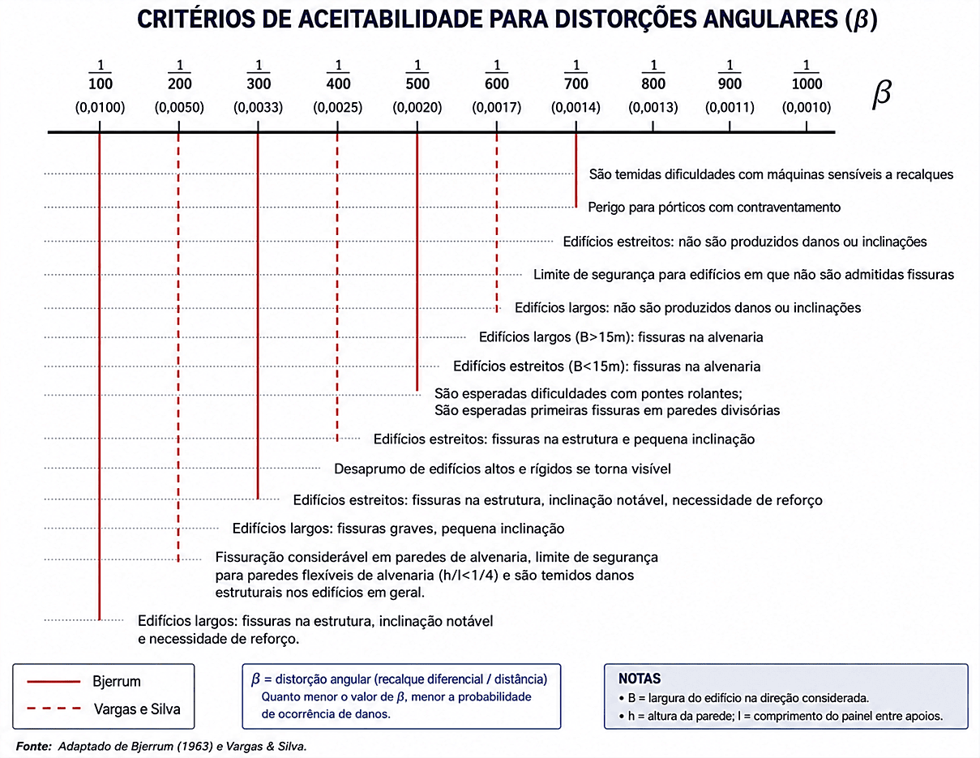

Os limites principais utilizados para análise dos dados são:

- $β= 1/{500}:$ Limite seguro para evitar danos em paredes de edifícios;

- $β= 1/{300}:$ Limite a partir do qual começam a aparecer trincas em paredes de edifícios;

- $β= 1/{150}:$ Limite a partir do qual se espera danos estruturais em edifícios correntes.

  - METÓDO TABULAR SAFE-MORRISON (1993) – CINTRA ET AL. (2003)
Tabela 10.1 – Tabela de Safe-Morrison (1993) – Cintra et al. (2003)

  - COEFICIENTES DE REAÇÃO DO SOLO kv E kh
Tabela 10.2 – Valores sugeridos por Bowles-1997.



